به نام خدا

**گزارش چهارم درس آز سخت افزار**

**گروه 6**

آرمان زارعی

کیوان رضائی

سیدمحمد سیدجوادی

# مقدمه

در این قسمت پروژه را بر روی Raspberry pi بردیم و از طریق آن و کتابخانه‌ای که مردمک چشم را تشخیص می‌داد، سیگنال‌های چپ و راست را به بازی‌ای که در گزارش قبلی پیاده‌سازی کردیم، می‌دهیم.

# توضیح

در ابتدا می‌بایست کتابخانه‌های پیشنیازی که برای پروژه لازم بود را نصب کنیم. به دلیل کند بودن رزبری‌پای فقط کتابخانه‌هایی که در pip wheels وجود داشت را می‌توانستیم نصب کنیم. کتابخانه‌های دیگر مدت زیادی (مثلا ۵ الی ۶ ساعت) برای بیلد شدن نیاز داشتند و در انتها نیز اکثرا با خطا مواجه می‌شدند. نهایتا از پایتون ۳.۵ استفاده کردیم تا شرایط مذکور را داشته باشد.

در فایل tracker.py یک تابع وجود دارد که به مدت ۵ ثانیه چشم بازیکن را در نظر می‌گیرد. سپس با توجه به عکس‌های این ۵ ثانبه دست راست یا چپ را در بازی گل یا پوچی که زدیم مشخص می‌کند.

در فایل server.py که قرار است روی raspberry pi اجرا شود، روی یک پورت منتظر می‌ماند تا کد مربوط به بازی به آن وصل شود و سرور برای تشخیص مردمک چشم از فایل tracker.py استفاده می‌کند و تصمیم نهایی کاربر را برای بازی می‌فرستد.

# اجرای برنامه

در این قسمت یک بار اجرای کل سیستم را مشاهده می‌کنیم. در ابتدا کد server.py را بر روی رزبری‌پای اجرا کردیم.

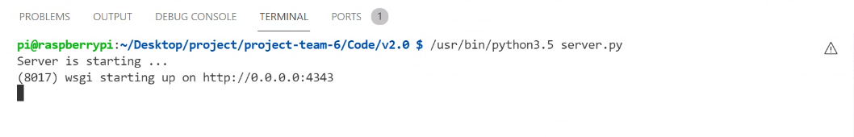

شکل 1 اجرای سرور

سپس بازی را بر روی کامپیوتر اجرا کردیم.

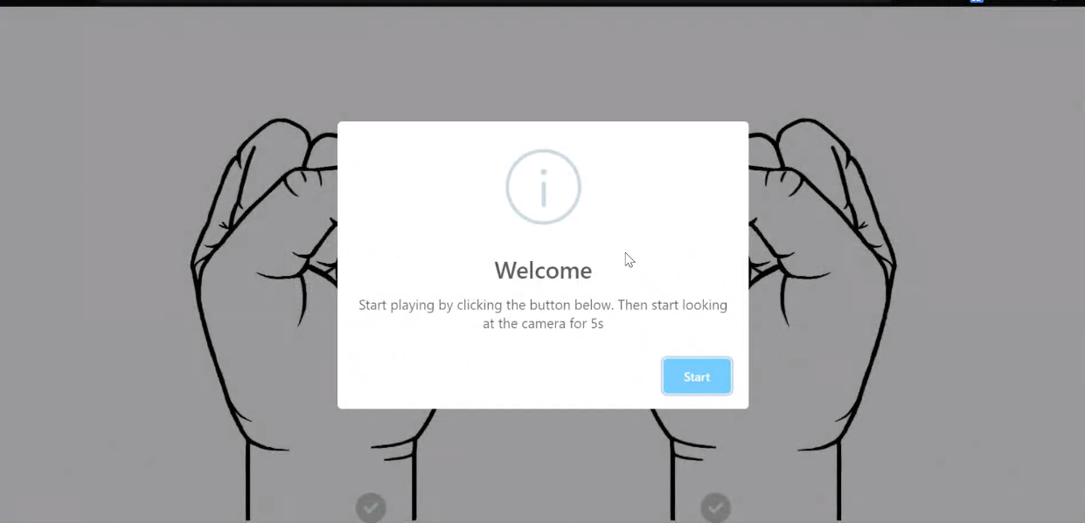

شکل 2 شروع بازی

بازی ۵ ثانیه به بازیکن مهلت می‌دهد که جهت مورد نظرش را نگاه کند.

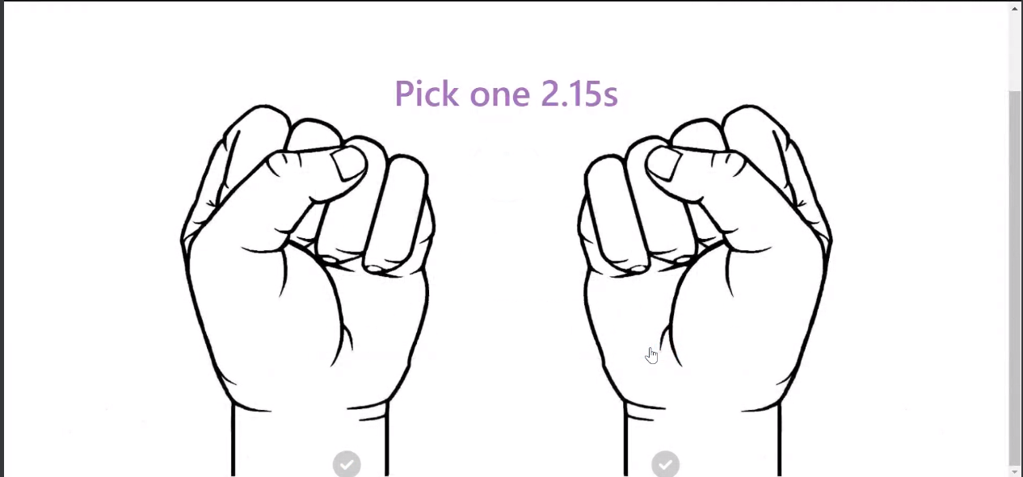

شکل 3 زمان برای انتخاب بازیکن

سپس نتیجه را اعلام می‌کند.

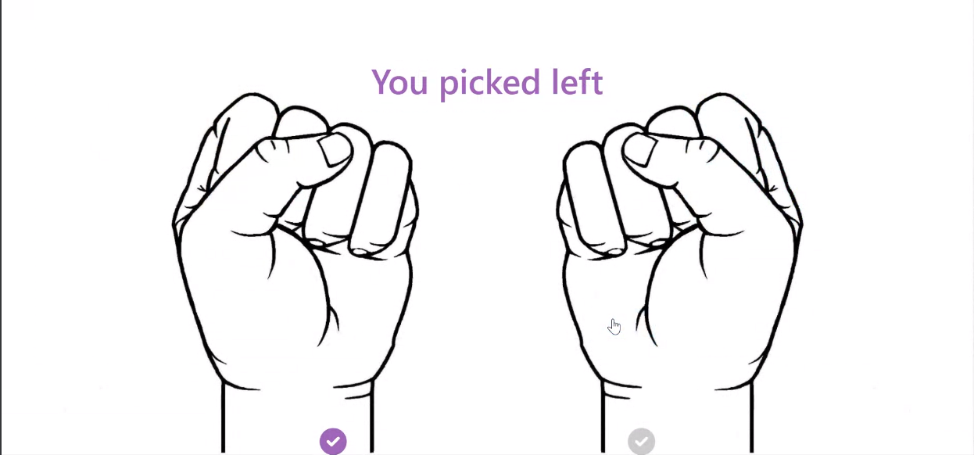

شکل 4 گرفتن نتیجه کاربر

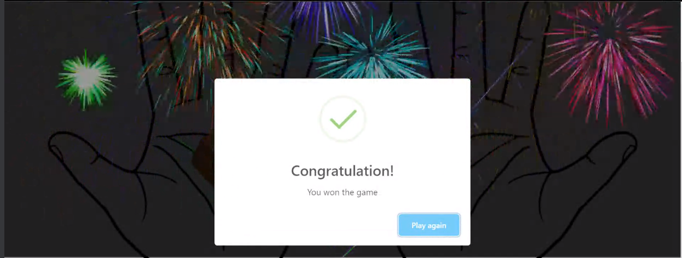

شکل 5 نمایش نتیجه بازی

لاگ‌هایی که در سمت server.py نیز چاپ شده‌اند به شکل زیر می‌باشد. در ابتدا handshake انجام شده و در ۵ ثانیه ۴ عکس گرفته شده که اکثرا به سمت چپ بوده برای همین دست سمت چپ انتخاب شده.

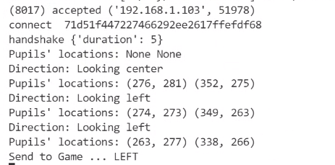

شکل 6 لاگ‌های سرور

# تعویض قسمت تشخیص مردمک چشم

در انتها به دلیل اینکه کتابخانه‌ی مورد استفاده جهت تشخیص مردمک چشم به درستی کار نمی‌کرد، مجبور شدیم خودمان کد تشخیص مردمک چشم را پیاده‌سازی کنیم. برای این کار از تابع تشخیص چشم مربوط به opencv استفاده کردیم و قسمت مربوط به چشم را سیاه و سفید کرده و نقطه‌هایی که از یک مقدار سیاه‌تر هستند را مردمک چشم در نظر گرفتیم. در انتها Median این نقاط سیاه اگر سمت چپ تصویر بود بازیکن به سمت چپ نگاه می‌کند و بالعکس.

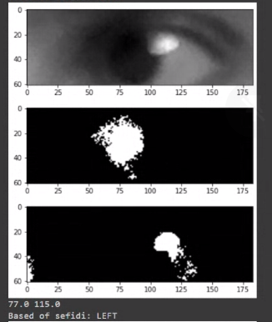 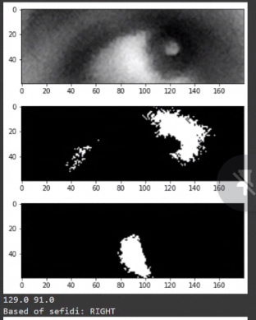

شکل 7 سیستم تشخیص مردمک جدید

نهایتا کدی که زدیم هم سریعتر شد و هم دقت بالاتری داشت.

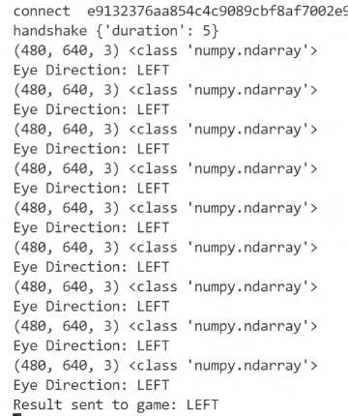

شکل 8 لاگ‌های مربوط به سرور با سیستم جدید تشخیص مردمک